1 - Construa um programa que determine (imprima) se um dado número N inteiro (recebido através do teclado) é PAR ou ÍMPAR.

2 - Crie um programa que leia a idade de uma pessoa e informe a sua classe eleitoral:

* não eleitor (abaixo de 16 anos);
* eleitor obrigatório (entre a faixa de 18 e menor de 65 anos);
* eleitor facultativo (de 16 até 18 anos e maior de 65 anos, inclusive).

3 - A CEF concederá um crédito especial com juros de 2% aos seus clientes de acordo com o saldo médio no último ano. Fazer um programa que leia o saldo médio de um cliente e calcule o valor do crédito de acordo com a tabela a seguir.

Imprimir uma mensagem informando o saldo médio e o valor de crédito.

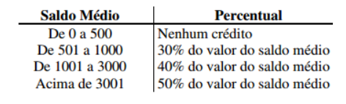

4 - Criar um programa que informe a quantidade total de calorias de uma refeição a partir do usuário que deverá informar o prato, a sobremesa e a bebida (veja a tabela a seguir).

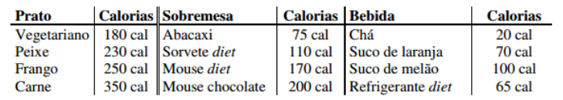

Sugestão: enumere cada opção de prato, sobremesa e bebida. Ou seja:

Prato: 1 -vegetariano, 2 –Peixe, 3 –Frango, 4 –Carne;

Sobremesa: 1 –Abacaxi, 2 –Sorvete diet, 3 –Mouse diet, 4 –Mouse chocolate;

Bebida: 1 – Chá, 2 - Suco de laranja, 3 – Suco de melão, 4 –Refrigerante diet

5 - Criar um programa que leia o um número inteiro entre 1 e 7 e escreva o dia da semana correspondente. Caso o usuário digite um número fora desse intervalo, deverá aparecer uma mensagem informando que não existe dia da semana com esse número

6 - Escrever um programa que leia um valor para uma variável N de 1 a 10 e calcule a tabuada de N. Mostre a tabuada na forma: 0 x N = 0, 1 x N = 1N, 2 x N = 2N, ..., 10 x N = 10N.

7 - Escrever um programa que leia uma quantidade desconhecida de números e conte quantos deles estão nos seguintes intervalos: [0-25], [26-50], [51-75] e [76-100]. A entrada de dados deve terminar quando for lido um número negativo

8 - Desenvolver um programa que leia um número não determinado de valores e calcule e escreva a média aritmética dos valores lidos, a quantidade de valores positivos, a quantidade de valores negativos e o percentual de valores negativos e positivos.

9 - Chico tem 1,50 metros e cresce 2 centímetros por ano, enquanto Zé tem 1,10 metros e cresce 3 centímetros por ano. Construa um programa que calcule e imprima quantos anos serão necessários para que Zé seja maior que Chico.

10 - Faça um programa que imprima os n termos da sequência de Fibonacci (0,1,1,2,3,5,8,13,21,...)